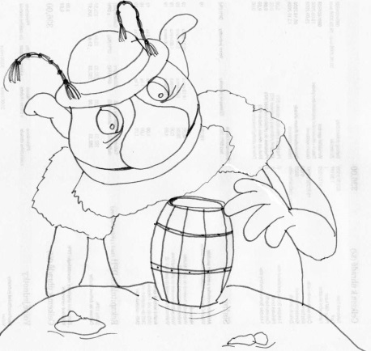
2. B TÝDENNÍ PLÁN

6. týden (9. 10. – 13. 10. 2017)

JMÉNO: …………………………………………

 | CO SE BUDEME UČIT? | JAK SE MI DAŘÍ?
ČESKÝ JAZYK | - Učebnice str. 16 – 18  - Písmo  - PS str. 11 | Znám abecedu a umím podle ní řadit slova.  Dokážu poskládat slova ve větě do správného pořadí.
ČTENÍ, PSANÍ | - Čítanka str. 14 – 18  - Naučit báseň Podzim  str. 17 do 16. 10.  - Písanka str. 11 - 12 | Dokáži odpovídat na otázky vztahující se k textu.  Dokážu správně napsat písmena n, ň, N a slabiky a slova s nimi.
MATEMATIKA | - Matematika str. 18 - 21 | Zvládám sčítání a odčítání do 27.  Dokáži doplnit tabulku jízdy autobusu.  Umím vyřešit výstaviště.
PRVOUKA | - Prvouka str. 14 – 15  Dopravní značky  - Test - opakování (ústně připravit str. 15) | Znám měsíce v roce a dokáži určit, co je pro některé charakteristické.  Poznám některé dopravní značky a dovedu se řídit podle semaforu.  Znám a poznám dopravní prostředky.

